佛光山學校財團法人高雄市普門高級中學
111學年度第二學期扶弱課程檢討會議成果照片
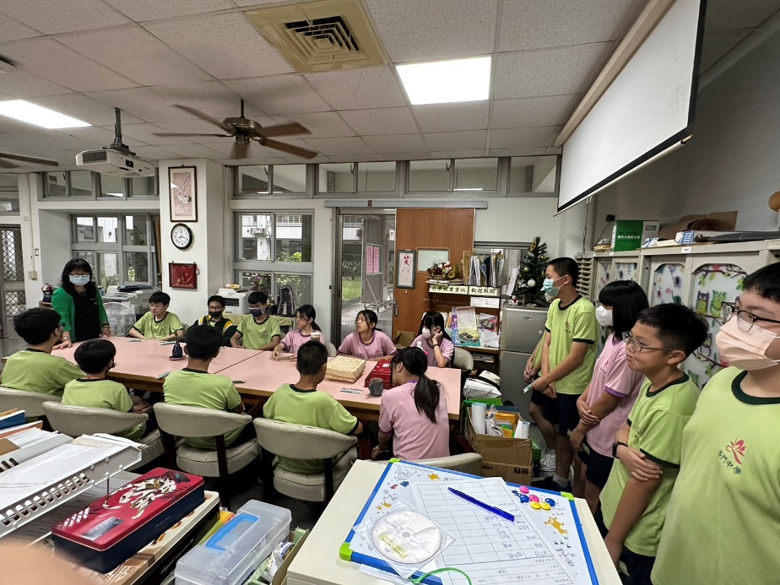
課程難易程度討論
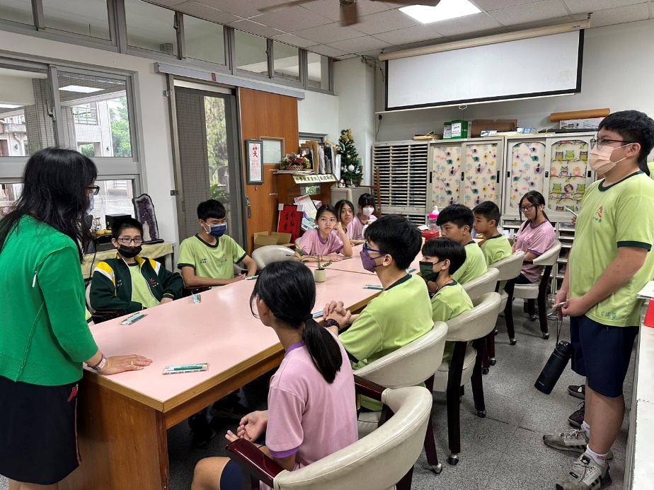
課程難易程度討論
佛光山學校財團法人高雄市普門高級中學
111學年度二學期扶弱課程檢討會議成果照片
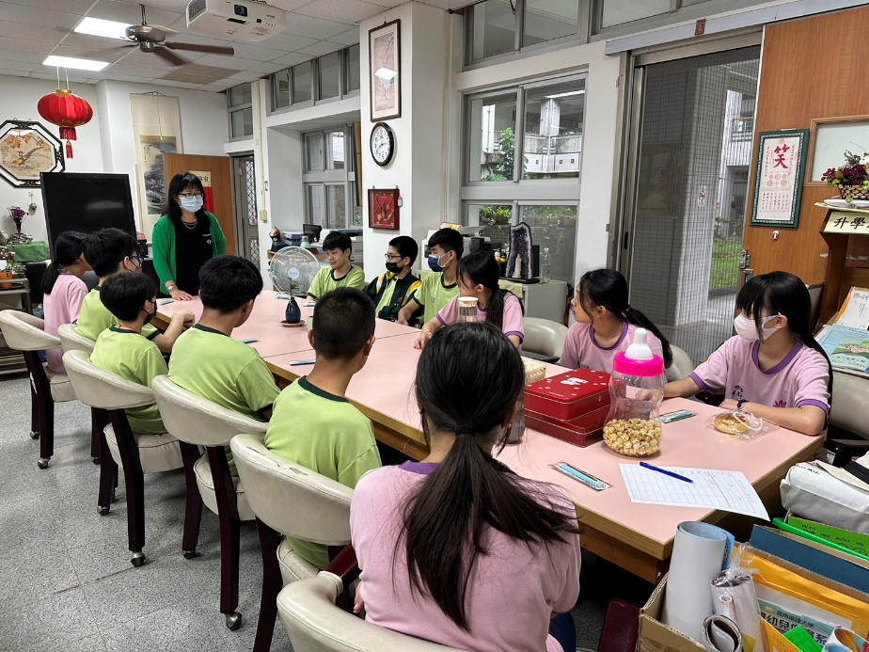
上課時間安排討論
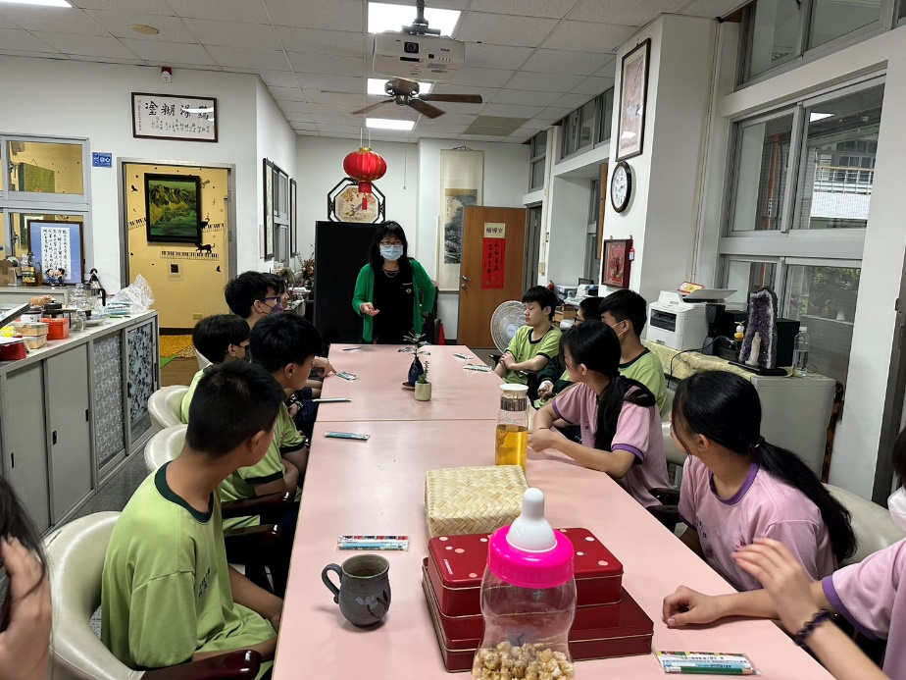
上課時間安排討論

